关于个人所得税专项扣除申报的通知

全体教职员工：

根据新的个人所得税法，2019年1月1日起，个人所得税增加六项专项扣除：子女教育、继续教育、大病医疗、住房贷款利息、住房租金、赡养老人。除大病医疗以外，子女教育、赡养老人、住房贷款利息、住房租金、继续教育，纳税人可以选择在单位发放工资薪金时，按月享受专项附加扣除政策，也可以选择直接向税务局申报，次年3月1日至6月30日自行汇算清缴申报办理退税。详情请仔细阅读财务处网站<六项专项附加扣除和扣缴申报操作指引_下载专区_财务处>

<http://cwc.hnwu.edu.cn/2018_12/27_11/content-49465.html>

**特别提示**：

1.为尊重全体教职员工的隐私，我校采用手机APP申报回传信息的方式，请大家自行下载APP客户端，申报个人信息。想尽快在2019年元月工资发放享受税收抵扣的老师务必于2019年1月10日前进系统申报完毕，并在填报时选择**将专项扣除信息给任职受雇单位（此项遵循自愿原则）。**

过期未报或不选择将专项扣除信息给任职受雇单位，也可以在2019年的任何月份申报，第二年的3月1日至6月30日汇算清退多扣税金（app绑定银行卡，2-3个工作日到账）。具体请大家认真学习操作指引。

[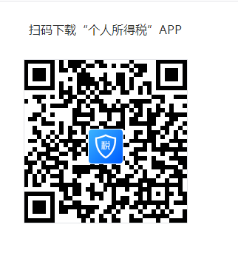](http://www.nxgs.gov.cn/picture/0/1812261725252945844.png)手机app客户端将于2019年1月1日正式启用，请大家在手机里搜索“个人所得税”下载安装。图标如下：

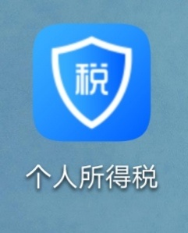

2.本次6项扣除，2019年只启动5项，大病医疗为2020年3月后个人自行在税务系统（手机app或税务局网站）申报办理退税。其中住房贷款利息和住房租金每人只能享受一项减免。故每人最终的实际申报抵扣最多只有4项。

3.本次申报，税务机关大数据系统进行检测，一旦检测申报不实的，会给予公民警告或处罚(如限制乘高铁等)，请个人如实诚信申报，扣缴义务单位（学校）不修改和核查任何个人信息，只按个人申报信息扣缴。

财务处

2018年12月29日